儒、法之辩：交锋与融通

南京大学文学院 刘沅祁

诸子立言，向来有态度、有立场，各家的继承者们也敢于交锋，在观点的碰撞中燃起思想之火。在思想的流变中，儒、法两家争锋又交融，“外儒内法”的对立统一，成为中国古代政治与社会稳定发展的思想动力。《礼记·曲礼》有云：“毋剿说，毋雷同。”顾炎武称此为“古人立言之本”。然而，在敢于独抒己见的同时，更应实事求是。2023年的高考语文新课标Ⅰ卷文言文阅读别出新意，由两则时代、出处均不同的文献构成一道材料组合题，更要求我们慎思明辨，剖析观点，找准态度，形成自己独立的思考。

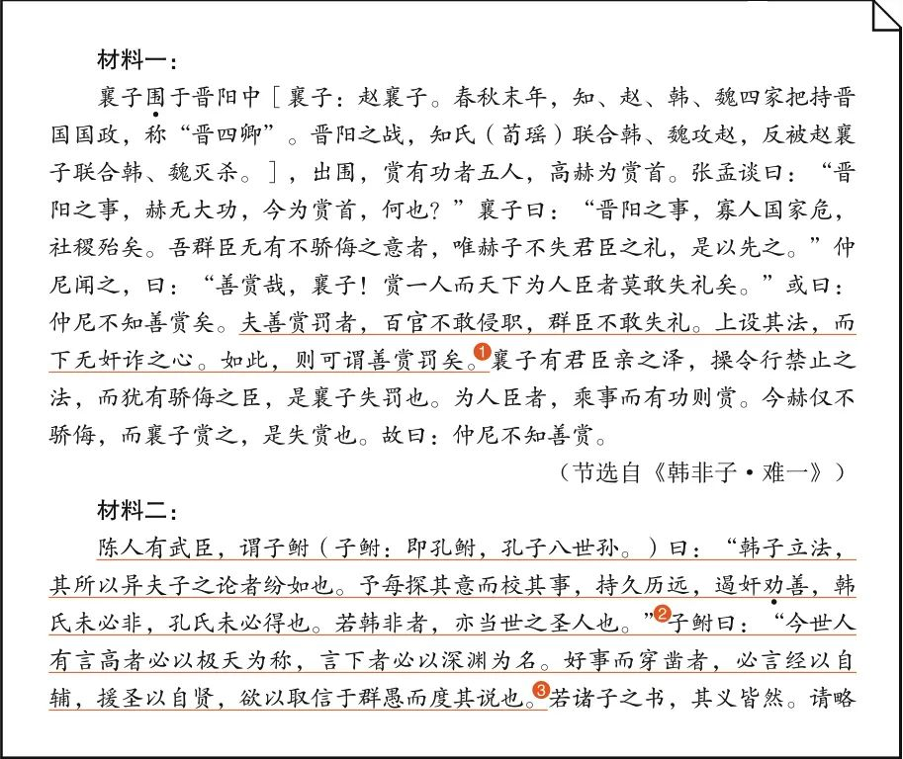

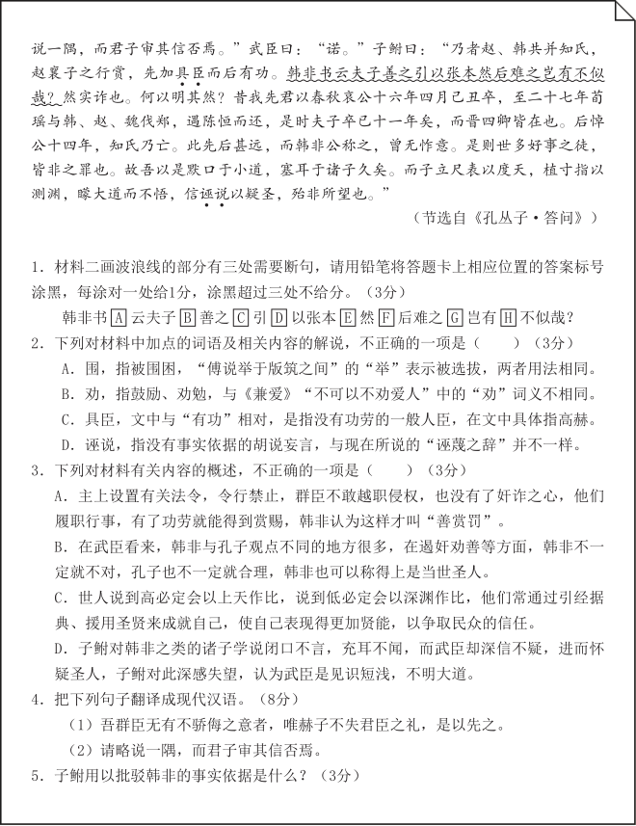

答案

1．CEG〔翻译：韩非的书里记载说，孔子认为赵襄子奖赏得好，引用孔子的话来为自己的观点张本，这样之后反驳孔子的说法。（韩非书里说的和孔子的意思）怎么会有不同呢？〕

2．B（两处“劝”都是“鼓励、劝勉”之意，词义相同）

3．C（与C项相对应的原文表述是“好事而穿凿者，必言经以自辅，援圣以自贤，欲以取信于群愚而度其说也”。C项表述扩大范围，将原文中的“好事而穿凿者”扩大为“世人”，理解错误）

4.（1）我的群臣没有不对我有骄傲轻慢之意的，只有高赫没有失去君臣之间的礼节，因此把他放在前面。

（2）请允许我大体说说一隅之见，先生您细察一下它是否真实（可信）。

5．赵襄子奖赏群臣时，孔子已经去世许多年，不可能对此表达意见。

/ 原文1 /

夫善赏罚者，百官不敢侵职，群臣不敢失礼。上设其法，而下无奸诈之心。如此，则可谓善赏罚矣。

/ 译文 /

那些善于赏罚的人，（能让）官吏们不敢超越职权，大臣们不敢违反礼节。上位者制定法则，那么下面的人就没有奸险狡诈的机心。像这样，就可以说是善于赏罚了。

文献背景与学术脉络

这两则材料，一法一儒，清晰呈现出两家学派针锋相对的立场。韩非，大家都很熟悉，是战国末期的哲学家，师从主张“礼法并施”的儒者荀子，却“喜刑名法术之学”，在批判继承中发展了法家之学，司马迁称其“引绳墨，切事情，明是非”，集法家学派思想之大成。

但子鲋是谁？文献史上，《孔丛子》一书不载于《汉书·艺文志》，而始见于《隋书·经籍志》。一般认为，此书是汉魏学人假托孔子后代孔鲋之名，集先世遗文而成，约成书于魏晋时期。《孔丛子》部分呈现了孔氏内部的家学承续，但在文献学上实为“伪书”。尽管如此，这并不意味着这样的文献在思想史上就没有价值。作为汉魏时期思想倾向的反映，《孔丛子》中蕴含了丰富的关于政治、法律的思想内容。材料二中记载的子鲋对韩非之论的反击，就生动地呈现出儒、法两家思想的交锋。

尽管汉武帝即位后“罢黜百家，独尊儒术”，但诸子学说并未消亡。它们就像儒学这条动脉旁边的毛细血管，彼此沟通，在互动中不断修筑着中国传统政治精神的中枢。  
/ 原文2 /

陈人有武臣，谓子鲋曰：“韩子立法，其所以异夫子之论者纷如也。予每探其意而校其事，持久历远，遏奸劝善，韩氏未必非，孔氏未必得也。若韩非者，亦当世之圣人也。”

/ 译文 /

陈国有位武臣，对子鲋说：“韩非子创立法家学派，有很多区别于孔夫子观点的说法。我常常探究他的意思并考察具体事实，历时久远，阻遏奸佞、劝导善行，韩非不一定是错误的，孔丘不一定是正确的。像韩非这样的人，也是这个时代的圣贤啊。”  
 观点交锋与理性精神

晋阳之战，是发生在晋国四卿之间的一场兼并战，最终韩、赵、魏三家尽灭知（智）氏，即所谓“智伯灭而三晋之势成，三晋分而七国之形立”。春秋时代最后的霸主晋国为韩、赵、魏三家所分，战国七雄的局面由此打开。

事实上，孔子在晋阳之战以前早已逝世，不可能对赵襄子赏罚之事加以论断或臧否。子鲋以孔子卒年先于晋阳之战这一矛盾，证实了韩非的“诬说”。而韩非所攻击的对象实出于《吕氏春秋·义赏》，所谓仲尼评判赵襄子对灭晋之功分赏一事，是吕不韦及其门人的捏造。韩非此论，是将吕不韦杜撰的内容作为靶子进行批判，借此宣扬法家“赏罚者，邦之利器也”的观点，呈现出当时法家思想异军突起，主动挑战儒学以立己说的锋芒。

韩非敢于质疑、批判儒家前贤，提出“仲尼不知善赏”的观点，进一步指明“乘事而有功则赏”的赏罚论，强调了法家的治国之道；却因为不察其实、未合学理，失于轻率而遭人非议。子鲋的辩驳能从史实出发，强调时间逻辑，有理有据、条分缕析地击溃了韩非的论据，使其对孔子的批评也不攻自破，是对法家的有力回击。然而，子鲋借此将“异于夫子”的诸家贬斥为“小道”，将“世多好事之徒”的帽子扣在了韩非头上，似乎也有失公允，稍逊谦卑。

站在历史远处，回望这些火花四射的思想争锋，我们能以更客观、更理性的态度对待它们。在尊儒、尊孔的大背景下，汉魏学人借子鲋之口反驳《韩非子》一书中对孔子“不知善赏”的非议，不仅是为学理而辩，更是为巩固孔子的圣贤形象而辩。材料二呈现的子鲋之语，对儒家以外的诸子学说持绝对贬斥的态度，是否有滑向“默口”“塞耳”的固执、闭塞之险呢？

《孔丛子》在史实基础上展开论证，驳斥颠倒时空、穿凿历史的假说，使儒家的理论立场更为坚定；然而，编撰者也并未对“诬说”的真正由来《吕氏春秋》加以审视和批驳，未免存在一种不彻底性。或许，那位陈人武臣口中“韩氏未必非，孔氏未必得也”的理性思辨态度，更值得我们深省。

/ 原文3 /

子鲋曰 ：“ 今世人有言高者必以极天为称，言下者必以深渊为名。好事而穿凿者，必言经以自辅，援圣以自贤，欲以取信于群愚而度其说也。”

/ 译文 /

子鲋说：“当今的人，谈论高的一定要用最高的天来言说，谈论低的一定要用深渊作名头。多事又喜欢穿凿附会的人，一定要引用经典来辅证自己，援引圣人来彰显自己贤明，想借此取得愚昧大众的信任从而传播他的观点。”  
 儒、法思想的互补与兼容

子鲋站在儒家立场，贬斥诸子百家为“好事而穿凿”“取信于群愚”之人。这样的断语未免尖刻，却是当时尊孔、尊儒思想环境的折射。事实上，汉代统治者并未完全将自己封闭在儒家思想体系中。《汉书·元帝纪》载汉宣帝刘询语：“汉家自有制度，本以霸、王道杂之，奈何纯任德教，用周政乎！”这让我们想起了由来已久的儒、法“王霸之争”——看似水火不容的思想体系，实际上互为表里。统编版教材必修下课文《齐桓晋文之事》中，孟子“仲尼之徒无道桓文之事者”的说法，与《论语》的记载并不相符，而反映出孟子为应对战国的社会新变而强调的“尊王抑霸”观念，这种“诈”却帮助他实现了对儒学思想体系的反思与增益。各种思想的消长和流变，也推动了社会和政治的发展进程。

治国之道，有容乃大。在思想的交锋中，儒、法两家无不试图为现实服务，两者皆旨在为政、为民、为人。对前代思想经典的转化与应用，总要落在实践上。法家思想利于改革，儒家思想则利于守成，为此，“外儒内法”“儒法并用”的趋势也就逐渐生成。后世的治国者能取得成功，往往出于能因应时势地调动思想资源。兼容而并取、博收而内化，才是社会稳步向前发展的动力。